Приложение № 2
к приказу отдела образования
от 24.03.2023 г. № 82

Анализ результатов тренировочной работы по математике в 9-х классах образовательных учреждений города Сельцо
17 марта 2023 года
На основании приказа отдела образования администрации города Сельцо от 14.02.2023 года № 45 17.03.2023 г. проводилась тренировочная работа по математике в форме ОГЭ в 9-х классах общеобразовательных учреждений города.
Цели проведения тренировочной работы – отработка процедуры проведения экзамена; мониторинг качества подготовки учащихся 9-х классов общеобразовательных учреждений города к государственной итоговой аттестации по образовательным программам основного общего образования в форме основного государственного экзамена по математике.
МБОУ СОШ | Количество участников
№ 1 | 45
№ 2 | 36
№ 3 | 21
№ 4 | 39
№ 5 | 17
По городу | 158
Результаты работы
Отметка |  | «5» | «4» | «3» | «2» | Средняя отметка
МБОУ СОШ № 1 | % учащихся | 6,7% | 26,7% | 33,3% | 33,3% | 3,07
 | Количество учащихся | 3 | 12 | 15 | 15
МБОУ СОШ № 2 | % учащихся | 0,0% | 22,2% | 33,3% | 44,4% | 2,78
 | Количество учащихся | 0 | 8 | 12 | 16
МБОУ СОШ № 3 | % учащихся | 0,0% | 28,6% | 47,6% | 23,8% | 3,05
 | Количество учащихся | 0 | 6 | 10 | 5
МБОУ СОШ № 4 | % учащихся | 12,8% | 35,9% | 33,3% | 17,9% | 3,44
 | Количество учащихся | 5 | 14 | 13 | 7
МБОУ СОШ № 5 | % учащихся | 0,0% | 0,0% | 76,5% | 23,5% | 2,76
 | Количество учащихся | 0 | 0 | 13 | 4
По городу | % учащихся | 5,1% | 25,3% | 39,9% | 29,7% | 3,06
 | Количество учащихся | 8 | 40 | 63 | 47
Диаграммы результатов работы
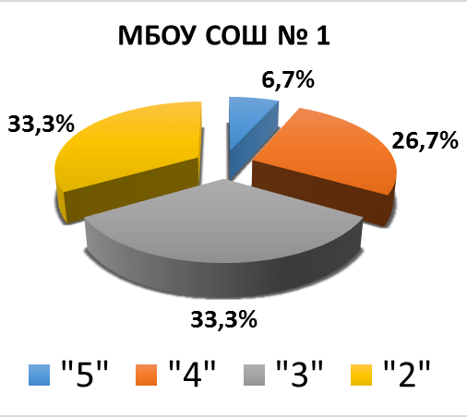 | 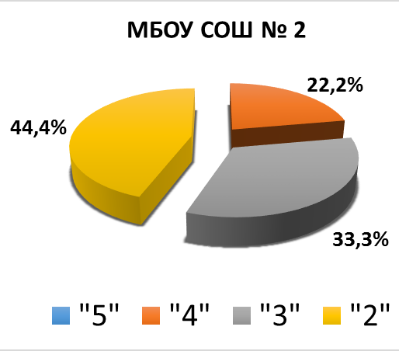
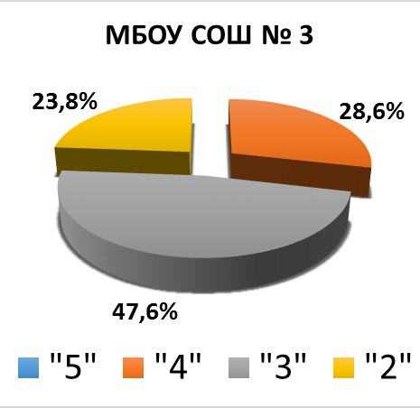 | 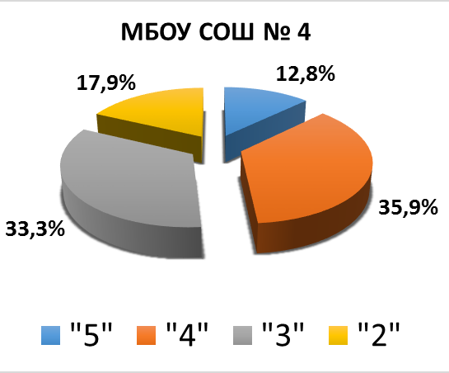
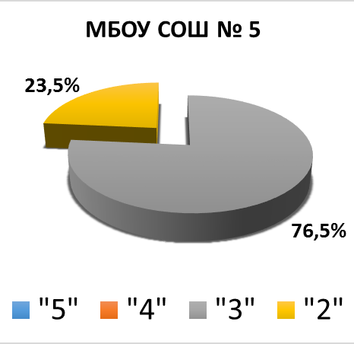 | 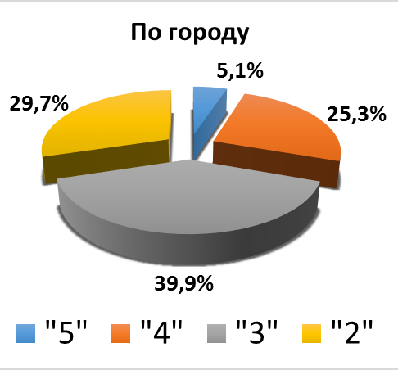
Качество знаний и успеваемость
МБОУ СОШ | № 1 | № 2 | № 3 | № 4 | № 5 | По городу
Качество знаний | 33,33% | 22,22% | 28,57% | 48,72% | 0,00% | 30,38%
Успеваемость | 66,67% | 55,56% | 76,19% | 82,05% | 76,47% | 70,25%

Решаемость заданий
Часть 1
Практико-ориентированные задания
Номер задания | Основные проверяемые требования к математической подготовке | МБОУ СОШ |  | № 1 | № 2 | № 3 | № 4 | № 5 | По городу
1 | Уметь выполнять вычисления и преобразования, уметь использовать приобретённые знания и умения в практической деятельности и повседневной жизни, уметь строить и исследовать простейшие математические модели | верно | количество | 41 | 32 | 21 | 38 | 9 | 141
 |  |  | процент | 91,1% | 88,9% | 100,0% | 97,4% | 52,9% | 89,2%
 |  | неверно | количество | 3 | 3 | 0 | 1 | 1 | 8
 |  |  | процент | 6,7% | 8,3% | 0,0% | 2,6% | 5,9% | 5,1%
 |  | не приступал | количество | 1 | 1 | 0 | 0 | 7 | 9
 |  |  | процент | 2,2% | 2,8% | 0,0% | 0,0% | 41,2% | 5,7%
2 | Уметь выполнять вычисления и преобразования, уметь использовать приобретённые знания и умения в практической деятельности и повседневной жизни, уметь строить и исследовать простейшие математические модели | верно | количество | 16 | 13 | 10 | 26 | 4 | 69
 |  |  | процент | 35,6% | 36,1% | 47,6% | 66,7% | 23,5% | 43,7%
 |  | неверно | количество | 26 | 14 | 11 | 11 | 5 | 67
 |  |  | процент | 57,8% | 38,9% | 52,4% | 28,2% | 29,4% | 42,4%
 |  | не приступал | количество | 3 | 9 | 0 | 2 | 8 | 22
 |  |  | процент | 6,7% | 25,0% | 0,0% | 5,1% | 47,1% | 13,9%
3 | Уметь выполнять вычисления и преобразования, уметь использовать приобретённые знания и умения в практической деятельности и повседневной жизни, уметь строить и исследовать простейшие математические модели | верно | количество | 32 | 23 | 13 | 27 | 5 | 100
 |  |  | процент | 71,1% | 63,9% | 61,9% | 69,2% | 29,4% | 63,3%
 |  | неверно | количество | 12 | 8 | 8 | 12 | 1 | 41
 |  |  | процент | 26,7% | 22,2% | 38,1% | 30,8% | 5,9% | 25,9%
 |  | не приступал | количество | 1 | 5 | 0 | 0 | 11 | 17
 |  |  | процент | 2,2% | 13,9% | 0,0% | 0,0% | 64,7% | 10,8%

Номер задания | Основные проверяемые требования к математической подготовке | МБОУ СОШ |  | № 1 | № 2 | № 3 | № 4 | № 5 | По городу
4 | Уметь выполнять вычисления и преобразования, уметь использовать приобретённые знания и умения в практической деятельности и повседневной жизни, уметь строить и исследовать простейшие математические модели | верно | количество | 26 | 10 | 12 | 28 | 4 | 80
 |  |  | процент | 57,8% | 27,8% | 57,1% | 71,8% | 23,5% | 50,6%
 |  | неверно | количество | 18 | 17 | 9 | 10 | 4 | 58
 |  |  | процент | 40,0% | 47,2% | 42,9% | 25,6% | 23,5% | 36,7%
 |  | не приступал | количество | 1 | 9 | 0 | 1 | 9 | 20
 |  |  | процент | 2,2% | 25,0% | 0,0% | 2,6% | 52,9% | 12,7%
5 | Уметь выполнять вычисления и преобразования, уметь использовать приобретённые знания и умения в практической деятельности и повседневной жизни, уметь строить и исследовать простейшие математические модели | верно | количество | 24 | 6 | 11 | 31 | 3 | 75
 |  |  | процент | 53,3% | 16,7% | 52,4% | 79,5% | 17,6% | 47,5%
 |  | неверно | количество | 14 | 7 | 10 | 5 | 0 | 36
 |  |  | процент | 31,1% | 19,4% | 47,6% | 12,8% | 0,0% | 22,8%
 |  | не приступал | количество | 7 | 23 | 0 | 3 | 14 | 47
 |  |  | процент | 15,6% | 63,9% | 0,0% | 7,7% | 82,4% | 29,7%
Алгебра
Номер задания | Основные проверяемые требования к математической подготовке | МБОУ СОШ |  | № 1 | № 2 | № 3 | № 4 | № 5 | По городу
6 | Уметь выполнять вычисления и преобразования | верно | количество | 29 | 22 | 9 | 23 | 8 | 91
 |  |  | процент | 64,4% | 61,1% | 42,9% | 59,0% | 47,1% | 57,6%
 |  | неверно | количество | 9 | 9 | 12 | 16 | 5 | 51
 |  |  | процент | 20,0% | 25,0% | 57,1% | 41,0% | 29,4% | 32,3%
 |  | не приступал | количество | 7 | 5 | 0 | 0 | 4 | 16
 |  |  | процент | 15,6% | 13,9% | 0,0% | 0,0% | 23,5% | 10,1%

Номер задания | Основные проверяемые требования к математической подготовке | МБОУ СОШ |  | № 1 | № 2 | № 3 | № 4 | № 5 | По городу
7 | Уметь выполнять вычисления и преобразования | верно | количество | 36 | 25 | 19 | 28 | 17 | 125
 |  |  | процент | 80,0% | 69,4% | 90,5% | 71,8% | 100,0% | 79,1%
 |  | неверно | количество | 8 | 11 | 2 | 10 | 0 | 31
 |  |  | процент | 17,8% | 30,6% | 9,5% | 25,6% | 0,0% | 19,6%
 |  | не приступал | количество | 1 | 0 | 0 | 1 | 0 | 2
 |  |  | процент | 2,2% | 0,0% | 0,0% | 2,6% | 0,0% | 1,3%
8 | Уметь выполнять вычисления и преобразования, уметь выполнять преобразования алгебраических выражений | верно | количество | 23 | 13 | 7 | 36 | 1 | 80
 |  |  | процент | 51,1% | 36,1% | 33,3% | 92,3% | 5,9% | 50,6%
 |  | неверно | количество | 4 | 12 | 14 | 1 | 9 | 40
 |  |  | процент | 8,9% | 33,3% | 66,7% | 2,6% | 52,9% | 25,3%
 |  | не приступал | количество | 18 | 11 | 0 | 2 | 7 | 38
 |  |  | процент | 40,0% | 30,6% | 0,0% | 5,1% | 41,2% | 24,1%
9 | Уметь решать уравнения, неравенства и их системы | верно | количество | 26 | 23 | 15 | 24 | 14 | 102
 |  |  | процент | 57,8% | 63,9% | 71,4% | 61,5% | 82,4% | 64,6%
 |  | неверно | количество | 10 | 10 | 6 | 14 | 3 | 43
 |  |  | процент | 22,2% | 27,8% | 28,6% | 35,9% | 17,6% | 27,2%
 |  | не приступал | количество | 9 | 3 | 0 | 1 | 0 | 13
 |  |  | процент | 20,0% | 8,3% | 0,0% | 2,6% | 0,0% | 8,2%
10 | Уметь работать со статистической информацией, находить частоту и вероятность случайного события, уметь использовать приобретённые знания и умения в практической деятельности и повседневной жизни, уметь строить и исследовать простейшие математические модели | верно | количество | 20 | 24 | 8 | 28 | 8 | 88
 |  |  | процент | 44,4% | 66,7% | 38,1% | 71,8% | 47,1% | 55,7%
 |  | неверно | количество | 19 | 12 | 13 | 8 | 9 | 61
 |  |  | процент | 42,2% | 33,3% | 61,9% | 20,5% | 52,9% | 38,6%
 |  | не приступал | количество | 6 | 0 | 0 | 3 | 0 | 9
 |  |  | процент | 13,3% | 0,0% | 0,0% | 7,7% | 0,0% | 5,7%

Номер задания | Основные проверяемые требования к математической подготовке | МБОУ СОШ |  | № 1 | № 2 | № 3 | № 4 | № 5 | По городу
11 | Уметь строить и читать графики функций | верно | количество | 22 | 12 | 9 | 23 | 7 | 73
 |  |  | процент | 48,9% | 33,3% | 42,9% | 59,0% | 41,2% | 46,2%
 |  | неверно | количество | 20 | 24 | 12 | 16 | 10 | 82
 |  |  | процент | 44,4% | 66,7% | 57,1% | 41,0% | 58,8% | 51,9%
 |  | не приступал | количество | 3 | 0 | 0 | 0 | 0 | 3
 |  |  | процент | 6,7% | 0,0% | 0,0% | 0,0% | 0,0% | 1,9%
12 | Осуществлять практические расчёты по формулам; составлять несложные формулы, выражающие зависимости между величинами | верно | количество | 32 | 26 | 12 | 29 | 14 | 113
 |  |  | процент | 71,1% | 72,2% | 57,1% | 74,4% | 82,4% | 71,5%
 |  | неверно | количество | 8 | 6 | 9 | 6 | 3 | 32
 |  |  | процент | 17,8% | 16,7% | 42,9% | 15,4% | 17,6% | 20,3%
 |  | не приступал | количество | 5 | 4 | 0 | 4 | 0 | 13
 |  |  | процент | 11,1% | 11,1% | 0,0% | 10,3% | 0,0% | 8,2%
13 | Уметь решать уравнения, неравенства и их системы | верно | количество | 22 | 15 | 8 | 26 | 9 | 80
 |  |  | процент | 48,9% | 41,7% | 38,1% | 66,7% | 52,9% | 50,6%
 |  | неверно | количество | 16 | 13 | 13 | 7 | 6 | 55
 |  |  | процент | 35,6% | 36,1% | 61,9% | 17,9% | 35,3% | 34,8%
 |  | не приступал | количество | 7 | 8 | 0 | 6 | 2 | 23
 |  |  | процент | 15,6% | 22,2% | 0,0% | 15,4% | 11,8% | 14,6%
14 | Уметь строить и читать графики функций, уметь использовать приобретённые знания и умения в практической деятельности и повседневной жизни, уметь строить и исследовать простейшие математические модели | верно | количество | 15 | 14 | 6 | 15 | 5 | 55
 |  |  | процент | 33,3% | 38,9% | 28,6% | 38,5% | 29,4% | 34,8%
 |  | неверно | количество | 25 | 19 | 15 | 18 | 8 | 85
 |  |  | процент | 55,6% | 52,8% | 71,4% | 46,2% | 47,1% | 53,8%
 |  | не приступал | количество | 5 | 3 | 0 | 6 | 4 | 18
 |  |  | процент | 11,1% | 8,3% | 0,0% | 15,4% | 23,5% | 11,4%

Геометрия
Номер задания | Основные проверяемые требования к математической подготовке | МБОУ СОШ |  | № 1 | № 2 | № 3 | № 4 | № 5 | По городу
15 | Уметь выполнять действия с геометрическими фигурами, координатами и векторами | верно | количество | 21 | 9 | 14 | 24 | 4 | 72
 |  |  | процент | 46,7% | 25,0% | 66,7% | 61,5% | 23,5% | 45,6%
 |  | неверно | количество | 12 | 13 | 7 | 11 | 4 | 47
 |  |  | процент | 26,7% | 36,1% | 33,3% | 28,2% | 23,5% | 29,7%
 |  | не приступал | количество | 12 | 14 | 0 | 4 | 9 | 39
 |  |  | процент | 26,7% | 38,9% | 0,0% | 10,3% | 52,9% | 24,7%
16 | Уметь выполнять действия с геометрическими фигурами, координатами и векторами | верно | количество | 34 | 18 | 14 | 31 | 14 | 111
 |  |  | процент | 75,6% | 50,0% | 66,7% | 79,5% | 82,4% | 70,3%
 |  | неверно | количество | 4 | 5 | 7 | 2 | 1 | 19
 |  |  | процент | 8,9% | 13,9% | 33,3% | 5,1% | 5,9% | 12,0%
 |  | не приступал | количество | 7 | 13 | 0 | 6 | 2 | 28
 |  |  | процент | 15,6% | 36,1% | 0,0% | 15,4% | 11,8% | 17,7%
17 | Уметь выполнять действия с геометрическими фигурами, координатами и векторами | верно | количество | 30 | 22 | 16 | 25 | 13 | 106
 |  |  | процент | 66,7% | 61,1% | 76,2% | 64,1% | 76,5% | 67,1%
 |  | неверно | количество | 12 | 11 | 5 | 7 | 0 | 35
 |  |  | процент | 26,7% | 30,6% | 23,8% | 17,9% | 0,0% | 22,2%
 |  | не приступал | количество | 3 | 3 | 0 | 7 | 4 | 17
 |  |  | процент | 6,7% | 8,3% | 0,0% | 17,9% | 23,5% | 10,8%
18 | Уметь выполнять действия с геометрическими фигурами, координатами и векторами | верно | количество | 19 | 20 | 7 | 22 | 14 | 82
 |  |  | процент | 42,2% | 55,6% | 33,3% | 56,4% | 82,4% | 51,9%
 |  | неверно | количество | 16 | 9 | 14 | 8 | 3 | 50
 |  |  | процент | 35,6% | 25,0% | 66,7% | 20,5% | 17,6% | 31,6%
 |  | не приступал | количество | 10 | 7 | 0 | 9 | 0 | 26
 |  |  | процент | 22,2% | 19,4% | 0,0% | 23,1% | 0,0% | 16,5%

Номер задания | Основные проверяемые требования к математической подготовке | МБОУ СОШ |  | № 1 | № 2 | № 3 | № 4 | № 5 | По городу
19 | Проводить доказательные рассуждения при решении задач, оценивать логическую правильность рассуждений, распознавать ошибочные заключения | верно | количество | 21 | 15 | 10 | 24 | 7 | 77
 |  |  | процент | 46,7% | 41,7% | 47,6% | 61,5% | 41,2% | 48,7%
 |  | неверно | количество | 21 | 18 | 11 | 12 | 10 | 72
 |  |  | процент | 46,7% | 50,0% | 52,4% | 30,8% | 58,8% | 45,6%
 |  | не приступал | количество | 3 | 3 | 0 | 3 | 0 | 9
 |  |  | процент | 6,7% | 8,3% | 0,0% | 7,7% | 0,0% | 5,7%
Часть 2
Алгебра
Номер задания | Основные проверяемые требования к математической подготовке | МБОУ СОШ |  | № 1 | № 2 | № 3 | № 4 | № 5 | По городу
20 | Уметь выполнять преобразования алгебраических выражений, решать уравнения, неравенства и их системы | 2 балла | количество | 12 | 0 | 3 | 10 | 0 | 25
 |  |  | процент | 26,7% | 0,0% | 14,3% | 25,6% | 0,0% | 15,8%
 |  | 1 балл | количество | 0 | 0 | 2 | 0 | 0 | 2
 |  |  | процент | 0,0% | 0,0% | 9,5% | 0,0% | 0,0% | 1,3%
 |  | 0 баллов | количество | 2 | 2 | 16 | 0 | 0 | 20
 |  |  | процент | 4,4% | 5,6% | 76,2% | 0,0% | 0,0% | 12,7%
 |  | не приступал | количество | 31 | 34 | 0 | 29 | 17 | 111
 |  |  | процент | 68,9% | 94,4% | 0,0% | 74,4% | 100,0% | 70,3%

Номер задания | Основные проверяемые требования к математической подготовке | МБОУ СОШ |  | № 1 | № 2 | № 3 | № 4 | № 5 | По городу
21 | Уметь выполнять преобразования алгебраических выражений, решать уравнения, неравенства и их системы, строить и читать графики функций, строить и исследовать простейшие математические модели | 2 балла | количество | 7 | 0 | 0 | 11 | 0 | 18
 |  |  | процент | 15,6% | 0,0% | 0,0% | 28,2% | 0,0% | 11,4%
 |  | 1 балл | количество | 1 | 0 | 2 | 1 | 0 | 4
 |  |  | процент | 2,2% | 0,0% | 9,5% | 2,6% | 0,0% | 2,5%
 |  | 0 баллов | количество | 4 | 0 | 19 | 0 | 0 | 23
 |  |  | процент | 8,9% | 0,0% | 90,5% | 0,0% | 0,0% | 14,6%
 |  | не приступал | количество | 33 | 36 | 0 | 27 | 17 | 113
 |  |  | процент | 73,3% | 100,0% | 0,0% | 69,2% | 100,0% | 71,5%
22 | Уметь выполнять преобразования алгебраических выражений, решать уравнения, неравенства и их системы, строить и читать графики функций, строить и исследовать простейшие математические модели | 2 балла | количество | 2 | 0 | 0 | 1 | 0 | 3
 |  |  | процент | 4,4% | 0,0% | 0,0% | 2,6% | 0,0% | 1,9%
 |  | 1 балл | количество | 0 | 0 | 0 | 0 | 0 | 0
 |  |  | процент | 0,0% | 0,0% | 0,0% | 0,0% | 0,0% | 0,0%
 |  | 0 баллов | количество | 0 | 0 | 21 | 0 | 0 | 21
 |  |  | процент | 0,0% | 0,0% | 100,0% | 0,0% | 0,0% | 13,3%
 |  | не приступал | количество | 43 | 36 | 0 | 38 | 17 | 134
 |  |  | процент | 95,6% | 100,0% | 0,0% | 97,4% | 100,0% | 84,8%

Геометрия
Номер задания | Основные проверяемые требования к математической подготовке | МБОУ СОШ |  | № 1 | № 2 | № 3 | № 4 | № 5 | По городу
23 | Уметь выполнять действия с геометрическими фигурами, координатами и векторами | 2 балла | количество | 2 | 0 | 2 | 4 | 0 | 8
 |  |  | процент | 4,4% | 0,0% | 9,5% | 10,3% | 0,0% | 5,1%
 |  | 1 балл | количество | 0 | 0 | 2 | 0 | 0 | 2
 |  |  | процент | 0,0% | 0,0% | 9,5% | 0,0% | 0,0% | 1,3%
 |  | 0 баллов | количество | 2 | 0 | 17 | 0 | 0 | 19
 |  |  | процент | 4,4% | 0,0% | 81,0% | 0,0% | 0,0% | 12,0%
 |  | не приступал | количество | 41 | 36 | 0 | 35 | 17 | 129
 |  |  | процент | 91,1% | 100,0% | 0,0% | 89,7% | 100,0% | 81,6%
24 | Проводить доказательные рассуждения при решении задач, оценивать логическую правильность рассуждений, распознавать ошибочные заключения | 2 балла | количество | 0 | 0 | 0 | 0 | 0 | 0
 |  |  | процент | 0,0% | 0,0% | 0,0% | 0,0% | 0,0% | 0,0%
 |  | 1 балл | количество | 0 | 0 | 1 | 0 | 0 | 1
 |  |  | процент | 0,0% | 0,0% | 4,8% | 0,0% | 0,0% | 0,6%
 |  | 0 баллов | количество | 0 | 0 | 20 | 0 | 0 | 20
 |  |  | процент | 0,0% | 0,0% | 95,2% | 0,0% | 0,0% | 12,7%
 |  | не приступал | количество | 45 | 36 | 0 | 39 | 17 | 137
 |  |  | процент | 100,0% | 100,0% | 0,0% | 100,0% | 100,0% | 86,7%
25 | Уметь выполнять действия с геометрическими фигурами, координатами и векторами | 2 балла | количество | 0 | 0 | 0 | 0 | 0 | 0
 |  |  | процент | 0,0% | 0,0% | 0,0% | 0,0% | 0,0% | 0,0%
 |  | 1 балл | количество | 0 | 0 | 1 | 0 | 0 | 1
 |  |  | процент | 0,0% | 0,0% | 4,8% | 0,0% | 0,0% | 0,6%
 |  | 0 баллов | количество | 0 | 1 | 20 | 0 | 0 | 21
 |  |  | процент | 0,0% | 2,8% | 95,2% | 0,0% | 0,0% | 13,3%
 |  | не приступал | количество | 45 | 35 | 0 | 39 | 17 | 136
 |  |  | процент | 100,0% | 97,2% | 0,0% | 100,0% | 100,0% | 86,1%

